**PRD2018-G15小组 Web原型设计分工计划**

界面原型总负责：陈苏民

Web负责人：黄叶轩，吕迪，陈苏民

Web尺寸：960x620

现阶段产品原型的目标：介于我们现在的原型的目的是和杨老师讨论需求，所以我们只需要做成低保真原型即可。

低保真原型只关注功能，结构，流程， 只提供最简单的框架和元素

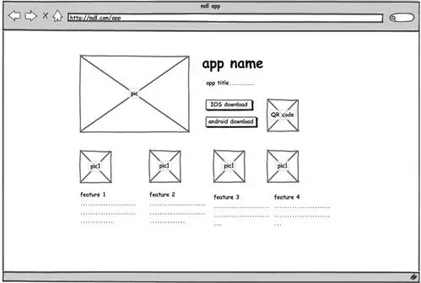

Web低保真原型示例图

Web总体框架结构图

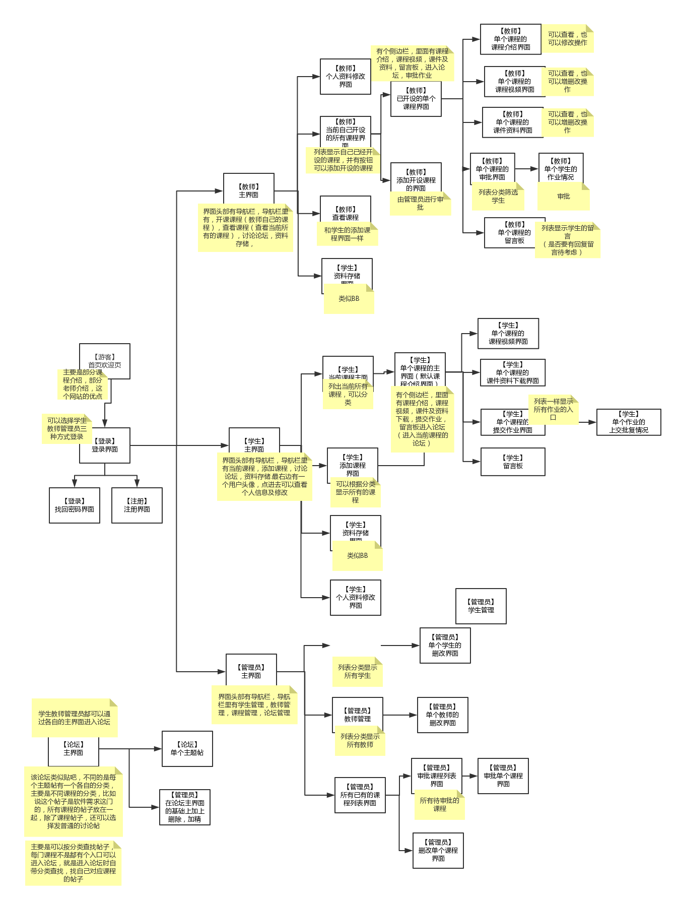

Web分工

参考Udacity的主页为模板进行创建

1. 网站主页（有登陆按钮，课程页面卡片化风格
   1. 登陆页面
      1. 找回密码页面
      2. 注册页面
   2. 教师主页面（类似bb，主要用列表方式展示当前课程情况，和下面所有页面入口）
      1. 个人资料修改页面
      2. 教师课程页面（所有已开设课程，并能添加课程）
         1. 已开设课程页面（列表或者卡片方式）
            1. 该课程详情页面（卡片或分块方式）

该课程资料管理页面

该课程视频资源管理页面

该课程作业管理页面

单次作业情况查看页面

单个学生作业情况查看页面

该课程学生留言板

单个留言查看和回复页面

* + 1. 添加课程页面
    2. 课程资料管理页面（有查看所有资料和添加新资料的功能区）
       1. 资料添加页面
  1. 学生主页面（类似bb）
     1. 个人资料修改页面
     2. 当前所有课程页面
        1. 单课程页面
           1. 该课程的视频资料页面
           2. 该课程的资源下载页面
           3. 该课程的作业页面

单个作业提交/查看页面

* + - * 1. 该课程留言板

创建留言页面

* + 1. 所有课程页面（罗列一下所有课程，点击打开后跳转到单个课程页面）
       1. 添加课程页面
    2. 课程资料页面
  1. 管理员主页面
     1. 学生管理页面
        1. 单个学生管理页面
     2. 教师管理页面
        1. 单个老师管理页面
     3. 课程管理页面
        1. 待审批课程管理页面
        2. 单个已开设课程详情
     4. 论坛管理页面
        1. 单个类型主题帖页面
        2. 对单个贴子查看/操作页面
  2. 论坛主页面
     1. 单个类型主题贴页面
        1. 单个帖子页面